高速公路行车安全保畅技术系统
-智安通

总
体
方
案

2011-8-17
联合研发中心

修订历史记录：

日期 | 版本 | 作者 | 审核人 | 审核时间 | 备注
2011-8-17 | V0.5.0 | 冯辉 |  |  | 初稿
2011-8-18 | V0.6.0 | 冯辉 |  |  | 重新排版、增加总体架构、四部分需求
2011-8-19 | V0.6.1 | 冯辉 |  |  | 修改总结构电子地图显示部分3.1.1
2011-8-22 | V0.6.2 | 冯辉 |  |  | 修改需求部分
2011-8-26 | V0.6.5 | 冯辉 |  |  | 增加车载终端硬件部分2.2  增加电子地图功能描述3.2.4  增加数据处理需求2.4
2011-8-29 | V0.6.6 | 冯辉 |  |  | 增加系统接口4.1.4,4.1.5  增加安全保密设计6
2011-8-30 | V0.7.0 | 冯辉 |  |  | 增加数据处理分析3.2  修改车距计算2.4.3  增加系统平台建设6  修改接口设计4  增加接口实现4.2  增加通信功能3.2.2  增加车载终端功能3.2.1

目 录
1引言 6
1.1目的 6
1.2背景 6
1.3定义 6
1.4参考资料 6
2系统需求 7
2.1 需求概述 7
2.2 车载终端 7
2.3 数据通信 9
2.4 数据分析处理 9
2.4.1 GPS数据预处理 9
2.4.1.1 GPS数据的有效性、完整性检验 10
2.4.1.2 GPS数据格式转换 10
2.4.1.3 GPS数据误差校正 10
2.4.2 车辆行驶状态分析 11
2.4.3 车辆间行为影响分析 12
2.4.4车距计算 12
2.4.5 道路交通状态分析 12
2.5 电子地图 12
2.5.1图例分类 12
2.5.2大屏幕显示 12
2.5.3地图基本操作 13
2.5.4分层显示 13
2.5.5查询功能 13
2.5.6区域车辆选择 13
2.5.7道路车辆选择 14
3总体设计 14
3.1系统结构 14
3.1.1总体结构 14
3.1.2功能模块 15
3.2数据处理分析 16
3.2.1 GPS数据预处理 16
3.2.1.1 GPS数据有效性、完整性检验 16
3.2.1.2 GPS数据格式转换 16
3.2.1.3 GPS数据误差校正（需实验验证） 18
3.2.2 车辆行驶状态分析 24
3.2.2.1车辆行驶状态分类 24
3.2.2.2相关计算 24
3.2.2.3车辆行驶状态识别 25
3.2.3 车距计算 27
3.2.4 道路交通状态分析 27
3.2.4.1道路交通状态描述 27
3.2.4.2道路交通状态表示 28
3.2.4.3道路交通状态识别 29
3.3系统功能 29
3.3.1车载终端 29
3.3.1.1数据获取 30
3.3.1.2数据处理 30
3.3.1.3行为分析 30
3.3.1.4数据通信 30
3.3.1.5人机交互 30
3.3.2数据通信 30
3.3.2.1通信方式 30
3. 3.2.2通信流程简述 31
3. 3.2.3监控中心的功能 31
3.3.3数据分析处理 32
3.3.3.1超速、慢速预警 32
3.3.3.2事故预警 32
3.3.3.3堵塞预警 32
3.3.3.4恶劣天气提醒 32
3.3.3.5路段维修提醒 33
3.3.3.6逆行预警 33
3.3.3.7危险路段提醒 33
3.3.4电子地图 33
3.3.4.1基本操作 33
3.3.4.2地图展示 33
3.3.4.3预警操作 33
3.4系统性能 34
3.4.1精度 34
3.4.2时间特性要求 34
3.4.3灵活性 34
3.5系统处理流程 35
3.5.1司机手动求助（语音） 35
3.5.2危险路段提醒 35
3.6尚未解决的问题 35
4数据交换接口 36
4.1接口需求 36
4.1.1天气预报 36
4.1.2道路维修 36
4.1.3交通事故 36
4.1.4道路基本信息（桥梁、隧道、下坡、转弯） 36
4.1.5呼叫中心 36
4.2接口实现 37
4.2.1 共享数据库表 37
4.2.2 数据文件 37
4.2.3 API调用方式 37
4.2.4 以消息交换为中心以XML为载体的方式进行数据交换 37
5系统数据结构设计 38
5.1通信层 38
5.2业务处理层 38
5.3电子地图 38
6系统平台建设 39
6.1概述 39
6.2网络拓扑结构 40
6.3服务器 41
6.4交换机 42
6.5路由器 42
6.6负载均衡 43
6.7系统软件 43
6.7.1操作系统软件 43
6.7.2数据库软件 44
6.7.3应用服务器软件 45
6.7.4集群软件 45
6.7.5备份软件 46
6.7.6防病毒软件 47
7安全保密设计 48
7.1系统安全措施 48
7.2系统病毒防护 48
7.3日志管理 49
7.4数据安全 49
7.5网络安全 50
8远景规划 51

1引言

1.1目的
充分利用无线通信技术，地理信息技术，数据库技术和智能交通安全挖掘技术，建立一个以行车安全分析、预警为主要功能的交通安全智能预警平台。

预期读者：联合研发中心项目组全体成员

1.2背景
系统中文名称： 高速公路行车安全保畅技术系统
系统英文名称：
系统中文简称： 智安通
研发主体： 联合研发中心
最终用户： 陕西省高速集团

1.3定义
GIS: Geographic Information System （地理信息系统）
GPS: Global Positioning System（全球定位系统）
GPRS: General Packet Radio Service（通用分组无线服务技术)
3G: 3rd-generation（第三代移动通信技术）

1.4参考资料
- xxxx
- xxxx
- xxxx
- xxx
- xxxx
- xxxx

2系统需求

2.1 需求概述
从1886年1月29日世界上第一辆汽车正式诞生到现在120多年的时间中，交通事故死亡的人数达到4000多万。自从1988年上海至嘉定高速公路中国的每一条高速公路建设完成至今二十多年的时间已经发展到7.8万公里，预计至十二五末期将达到10.6万公里，但同时每年因在高速公路上因为交通事故造成的伤亡人数和直接财产损失和社会资浪费达到数百亿元。为了保证人的生命安全，实现安全出行，让千家万户免受交通事故的痛苦，构建和谐人文社会，利用现代的无线通信技术，构建一个保证行车安全的智能通信网络系统有着十分强烈的现实需求和社会意义。

2.2 车载终端
车载终端采集车辆GPS信息和其它车辆运行状态信息，通过无线网络传输到中心控制室，中心控制室对同一路段上所有运行车辆信息进行分析，对其它可能遇到危险的车辆发出警示信息；对发生拥堵的位置进行疏导，并对准备进入或可能进行拥堵路段的车辆进行提示，采取及时的分流措施。
车载终端的运行简述：
每秒GPS都将当前的卫星定位信息通过单片机传送到单片机，单片机将这些数据进行分析整理之后，进行压缩打包，形成一个数据包，然后判断是否满足当前车辆的发送时刻，如果条件满足，并且车载处于数据发送允许状态，此时，单片机将该数据包编码成PDU格式。
当车载接收到控制中心通过短信发来的指令码之后，解读该信息，根据指令码执行对应操作。
当用户遇到紧急情况时，按下报警开关，车载发送当前车位至控制中心。当车载接收到中心的语音呼叫时，可以进行路况判断。
具体业务需求如下：
- 使用GPRS通信方式，上传车辆的位置，速度等GPS信息到控制中心。
- 车载终端为便携式，在进入高速公路时给驾驶员发放，车辆离开收费站开始运行，给驾驶员致欢迎词和其它相关的提示信息。
- 在车辆运行过程中，车载终端每隔10秒（可设定）向控制中心发送当前车辆的经纬度，速度，方向，设备唯一编号信息。
- 车载终端保存所有高速公路的道路信息，让车载终端自己可以知道当前自己的所属的路段，可以不用仅是依靠后台控制系统。
- 车载终端在驾驶员离开高速公路时回收，车载终端停止运行。
- 车载终端连接控制控制中心首先接入到登陆服务器，然后根据进入路段自动分配给相应的业务服务器。
具体硬件需求如下：
- GPS芯片
- 定位时间快：无论冷启动、温启、热启，重捕时间均要快。
- 高感度：即在高楼、桥下、遮档、遂洞车内均可正常工作。
- 抗干扰性能：高压线、电场、磁场、高速动态等环境下仍能正常工作。
- 功耗低、省电：降低了功耗，甚至有睡眠状态（静态不工作），可以节电，提高产品待机时间。
- 体积小，性能价格比好：体积小，重量轻。
- 车载终端
  - 内置内存: >64MB
  - 存储扩展: 支持SD/MMC存储卡，SD最大4GB，MMC最大1GB
  - 语音导航: 真人播报
  - 音频播放: 支持MP3，WMA等格式音频播放
  - 产品天线: 内置
  - 操作系统: WindowsCE、Arm-Linux、Android
  - 机身特点: 金属外壳，超薄
  - 定位精度: <10m
  - 电池类型: 可充电锂电池、支持车载电源
  - 待机时间: >4小时
  - 工作温度: -35℃-80℃
  - 扬声器 : 内置8Ω/1W喇叭
  - 预警功能: 内置固定电子眼、桥梁、隧道等数据，实时升级更新

2.3 数据通信
主要完成所有车载终端的接入，维护车载终端的连接；接收各个车载终端上传的数据，将数据打包后发送给其它业务处理的服务器或数据库服务器。给各个车载终端下发数据；
- 接入所有的车载终端，维护并保持车载终端的连接。车载终端的数量一个省可能会达到十万个或者更多。
- 维护车载终端的连接，控制中心会向车载终端下发数据。
- 通信服务器将收到的数据进行分类：
- 将维持连接数据包直接处理，和各个终端维持心跳连接。
- 将登陆数据转交给登陆服务器；登陆数据包括：设备唯一编号，手机号(或自定义的编号)，经纬度，速度，方位，GPS时间。
- 登陆服务器收到登陆数据后，验证是否注册，然后给终端返回验证结果。返回数据包括：是否通过验证标识
- 将车载终端在收到验证信息后，根据状态上报服务器清单，连接对应的服务器。
- 各个接收状态上报的服务器收到各个车载终端上报的数据后，分析车载的终端所属的路段，
- 将终端升级数据转交给升级服务器；

2.4 数据分析处理
依据智安通系统总体设计方案，智安通系统数据处理与分析模块的设计内容包括GPS数据预处理、车辆行驶状态分析、车辆间行为影响分析、道路交通状态分析。

2.4.1 GPS数据预处理
GPS数据预处理的工作包括GPS数据的有效性、完整性检验，GPS数据格式转换和GPS定位误差校正。

2.4.1.1 GPS数据的有效性、完整性检验
检查GPS数据是否有缺项，以及是否有效。

2.4.1.2 GPS数据格式转换
目前，GPS采用的是WGS-84坐标系，是一种地心坐标系。而我国目前的GIS数字地图定位采用的坐标系大多是北京54坐标系或西安80坐标系。最新的地心坐标系是2008年7月启用的2000年国家大地坐标系（China Geodetic Coordinate System 2000），适用于2008年7月1日后新生产的各类测绘产品。2008年7月1日后新建设的地理信息系统应采用2000年国家大地坐标系。
WGS-84坐标系是目前GPS所采用的坐标系统，全称是世界大地坐标系-84（World Geodical System-84）。WGS-84坐标系的坐标原点位于地球的质心，Z轴指向BIH1984.0定义的协议地球极方向，X轴指向BIH1984.0的起始子午面和赤道的交点，Y轴与X轴和Z轴构成右手系。表1.1列出了四种坐标系的定义。
表1.1 四种坐标系定义
坐标系名称 | 参考椭球 | 坐标原点 | 长轴a | 短轴b | 扁率f
WGS-84 |  | 地球质心 | 6378137.000m | 6356752.314m | 1/298.257223563
北京54 | 克氏椭球 | 普尔科沃 | 6378245.000m | 6356863.000m | 1/298.3
西安80 | IAG-75椭球 | 陕西泾阳 | 6378140.000m | 6356755.000m | 1/298.25722101
CGCS2000 |  | 地球质心 | 6378137.000m |  | 1/298.25722101
本项目依据的地理信息系统采用的坐标系是西安80坐标系，在后续计算中需要将WGS-84坐标转换为西安80坐标，并依据需要将三维直角坐标转换为平面直角坐标。

2.4.1.3 GPS数据误差校正
由于GPS定位准确度受到多种因素的影响，例如电离层和对流层对GPS信号的延迟作用、卫星时钟误差、星历误差、信号传输中的多径效应干扰以及接收机周围电磁环境干扰。
在一般情况下，GPS定位数据存在误差。从GPS数据产生、传输和处理整个过程可把GPS误差分为以下三类：定位粗差、GPS常规测量误差和GPS坐标转换及投影变换误差。
- 定位粗差
定位粗差是完全错误的测量值，可能是因为GPS卫星的失锁、瞬时错误的导航电文及通讯误码等引起。对于定位粗差可以根据GPS接受机输出的DOP(几何精度衰减因子)值、速度滤波因子以及加速度滤波因子予以探测并剔除。
- GPS常规测量误差
GPS常规测量误差包括GPS卫星时钟误差、星历误差、电离层和对流层延迟误差、接收机噪声误差与通道间偏差等。为了提高实时定位精度，一般采用差分定位技术，但在具体应用中差分数据的获取具有一定难度。
- GPS坐标转换及投影变换误差
从GPS接收机中直接得到的定位数据是以WGS一84坐标系为基础的以经纬度表示的地理位置。而定位工作是在当地坐标系中进行的，系统所使用的电子地图也都是以当地坐标系作为数学基础的。它们之间存在着投影变换和直角坐标转换问题。在导航定位中要求立即给出当地的坐标。一般根据坐标系的实际情况和换算的精度要求等因素选定换算模型(多采用布尔莎模型)。大地直角坐标转换后，还需进行投影转换。

2.4.2 车辆行驶状态分析
为排除和减少高速公路行车的安全隐患，需要监控车辆在高速公路的行驶状态
- 车辆是否在非停车区域停车
依据公安部《高速公路交通管理办法》规定，车辆在高速公路行驶时，
- 除遇障碍、发生故障等必须停车的情况外，不准随意停车；
- 除因停车驶入或者驶出紧急停车带和路肩外，不准在紧急停车带和路肩上停车；
- 不准在匝道、加速车道或者减速车道上停车。
- 车辆是否按高速公路规定限速行驶
- 车辆是否长时间连续行驶（防范疲劳驾驶）
- 车辆是否发生故障或事故（通过报警或其它感应装置获知）
- 车辆是否逆行、掉头
- 车辆的其它非正常行驶行为（急加速、急减速、方向飘移不定、海拔突变等）

2.4.3 车辆间行为影响分析
- 车辆跟驰状态分析（分析车间距、车速、加速度等，后车高速接近时，是否超车等）
- 超车/换道行为分析（数据精度不支持）
- 在道路施工路段、事故易发路段（下坡、急弯）、道路结冰、积水、油或腐蚀性化学品、进入隧道等因素对车速、车距的影响；
- 恶劣天气状况下（雨、雪、雾、高温、严寒），车辆跟驰状态分析；
- 需要考虑车载终端工作异常情况下的处理措施

2.4.4车距计算
由于GPS定位精度有限，仅考虑任意辆车间车距的计算。

2.4.5 道路交通状态分析
- 道路交通状态描述
- 道路交通状态表示
- 道路交通状态识别

2.5 电子地图

2.5.1图例分类
图例说明；道路、桥梁、隧道、服务区、加油站；

2.5.2大屏幕显示
大屏幕显示车辆实时总计；并且显示所有在途的车辆实时位置；实时总计包括：所有在途车辆数；维护车辆数；报警车辆数；超速车辆数；事故车辆数；堵塞车辆数；特种车辆数等；

2.5.3地图基本操作
地图无极缩小、放大;漫游移动；标注功能；

2.5.4分层显示
地图有显示信息有层的概念；比如勾选超速，地图上只显示所有正在超速的车辆；勾选逆行同理；其他报警、维修、特种车辆也同理；每个图例也可以勾选，分层显示；

2.5.5查询功能
- 按条件（SIM号、维修车、特种车等）查询某辆或某些车在地图的位置；
- 点选其中一辆车显示其入口收费站，进入时间，当前速度、行驶方向。
- 按名称、编号、简称等条件查询路段并高亮（地图适当比例显示）
- 点选路段显示路段起点，长度；每个隧道起点，长度；危险路段起点、长度；
- 维修路段起点、长度。
- 按名称、编号、简称等条件查询服务区、加油站并高亮（适当比例）
- 点选服务区、加油站显示其位置，目前已进入多少辆车。
- 所有标注可以模糊查询，点选一个标注，在地图高亮显示；
- 分路段按超速、行驶方向、速度等条件查询某些车在地图的位置；
- 点选其中一辆车显示其入口收费站，进入时间，当前速度、行驶方向。

2.5.6区域车辆选择
在地图上选择一个区域（矩形或多边形），即同时选中了该区域内的所有在途车辆，（可以按维修车辆、特种车辆等条件剔除），可以广播发送消息。

2.5.7道路车辆选择
在地图上选择一段或多段道路，即同时选中了该道路内的所有在途车辆，（可以按维修车辆、特种车辆等条件剔除），可以广播发送消息。

3总体设计

3.1系统结构

3.1.1总体结构
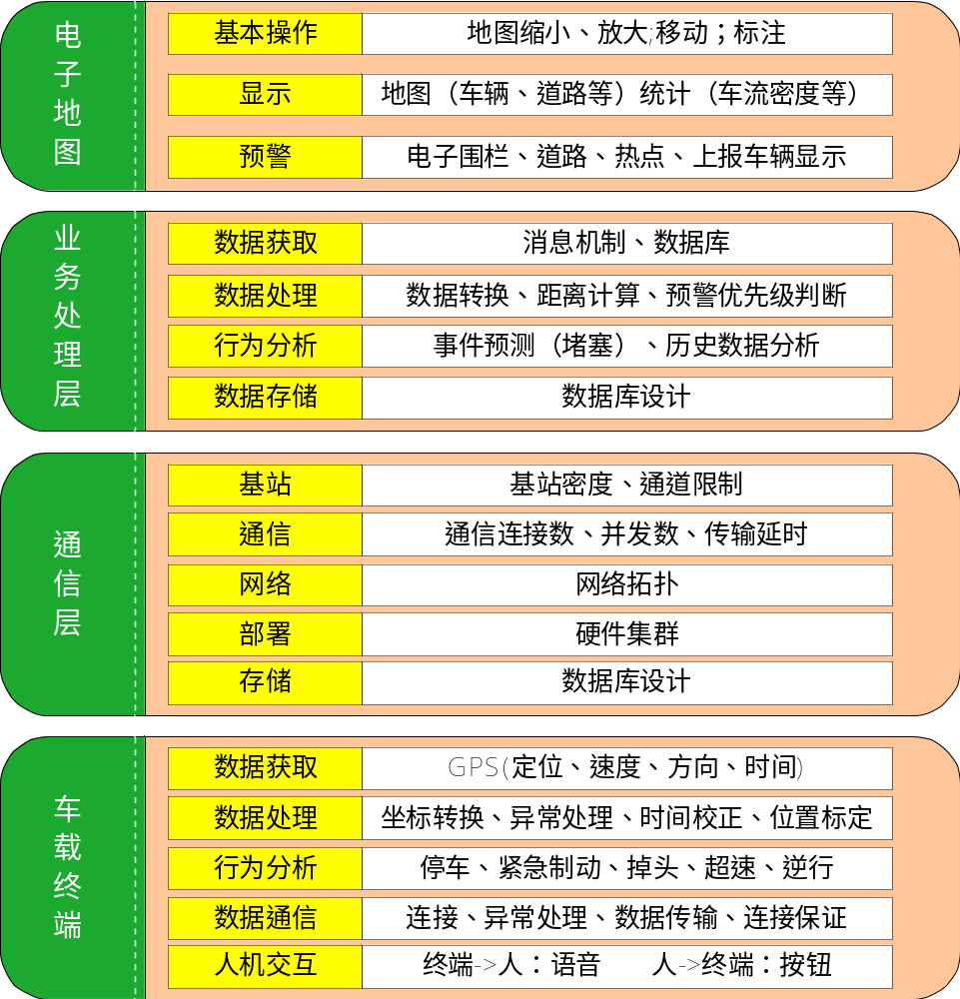

3.1.2功能模块
 | 模块名称 | 功能简述
功能模块 | 车载终端
功能模块 | 数据通信
功能模块 | 数据分析处理
功能模块 | 电子地图
功能模块 | 系统管理
功能模块 | 呼叫中心
功能模块 | 大屏幕监控

3.2 系统核心算法（数据处理分析）

3.2.1 GPS数据预处理
GPS数据预处理的流程框图见图2.1。
GPS数据有效性、完整性检验
GPS数据格式转换
GPS数据误差校正
接收到的GPS数据
数据分析模块
图2.1 GPS数据预处理流程框图

3.2.1.1 GPS数据有效性、完整性检验
- GPS数据完整性
每一个GPS数据应包含采集所在点的位置信息（经纬度）、方向信息（角度）、速度信息，并附加有车载终端标识号，以及其它的车辆状态信息（信息具体内容待定）。
- GPS数据有效性
逐项检查数据是否有效，例如检查GPS数据观测值是否符合所在地理范围（经纬度范围海拔数据是否合理），采集时间是否正确，车辆行车速度是否在合理范围内，误差是否超过GPS接收机标定的最大误差（误差是否过大）。

3.2.1.2 GPS数据格式转换
- WGS-84坐标系到西安80坐标系的转换方法
在将WGS-84坐标转换为西安80坐标时，采用布尔莎转换模型，在该模型中需要确定七个转换参数，故也称七参数法。该转换模型可用式2.1表示。
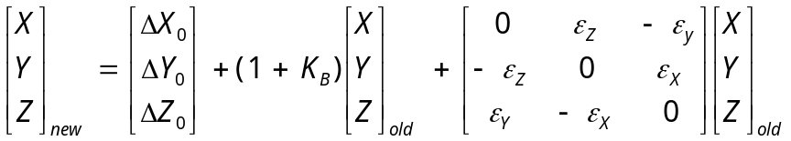 （2.1）
式中，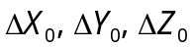代表三个平移量、代表尺度系数，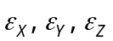代表三个方向上旋转角度。
对该公式进行变换等价得到：
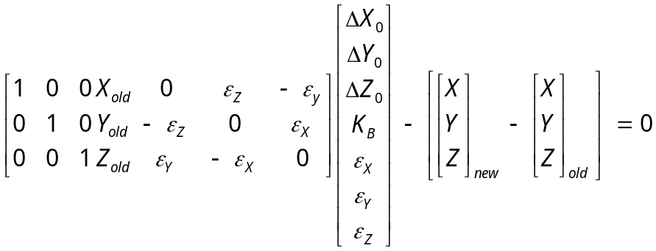 （2.2）
求解这七个参数需要知道WGS-84和西安80两种坐标系下3个对应点对的坐标值，采用间接平差模型进行解算：
 （2.3）
式中，V 为残差矩阵，X 为未知七参数，A 为系数矩阵，L 为闭合差。
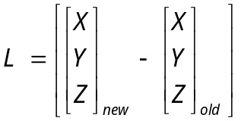 （2.4）
解式2.3有，
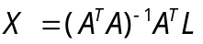 （2.5）
为保证求解精度，应使用国家GPS-A/B级网中，WGS-84与西安80两种坐标系下的重合点解算。另外，由于我国幅员辽阔，应将我国的地域分成若干个不同区，而后对每一个区单独求解布尔莎模型参数。这样可以较好保证不同区域的坐标转换的精度[1]。
在求得转换模型参数后，应对所求参数进行校验。方法是使用另外GPS-A/B级网中WGS-84 与西安80两种坐标系下5对以上的重合点做校验，如果点对的坐标误差大于15米，应重新求算参数。
- 三维直角坐标到平面直角坐标的转换
项目中车距计算需要依据平面直角坐标，因此在将WGS-84坐标转为西安80坐标后，还需要进行三维直角坐标到平面直角坐标的变换。目前，常见的投影方法有高斯-克吕格投影，墨卡托投影，横轴墨卡托投影（UTM）和兰勃特投影，具体采用何种投影方法待定。

3.2.1.3 GPS数据误差校正（需实验验证）
目前，可通过差分GPS（DGPS）技术、航位推算(Dead Reckoning，即DR)、无线电信标、高精度载波相位接收机等方法提高车载GPS定位精度。但使用这些方法的成本较高，技术实现复杂。本项目采用卡尔曼滤波结合地图匹配的方法提高GPS数据的精度。
- 卡尔曼滤波
卡尔曼滤波是随机系统状态估计的有效方法，通过量测结果对估计结果的不断修正，达到对系统状态的最优估计。同时，由于采用了时域递推算法，所以，计算简便，可实时实现。
a) 车载GPS定位系统一般模型
将GPS接收机的载体行为及GPS定位系统本身可看作是动态系统。载体的运动状态会受到许多不可预测的随机事件的影响，GPS定位系统包括GPS接收机在工作的过程中会受到各种随机干扰因素的影响。这样，系统本身是无法完全准确的建模描述的。因此，需要将问题局限于某一特定环境下解决。在一系列的假设条件下，建立尽可能接近真实系统的系统模型，然后再设计改进的卡尔曼滤波算法。在建立系统模型时，还要考虑尽量避免模型过于复杂以至于失去实际应用价值。
在二维平面内考察GPS接收机载体的运动，假定其在道路上做均加速运动。定义一下变量：
——载体东向位置坐标，以米为单位；
——载体东向速度分量，以米/秒为单位；
——载体东向加速度分量，以米/秒²为单位；
——载体北向位置坐标，以米为单位；
——载体北向速度分量，以米/秒为单位；
——载体北向加速度分量，以米/秒²为单位；
将以上作为系统的状态变量，即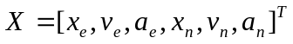，各变量间应服从以下关系，由于东向和北向可用同一式表示，故式中不再区分方向。

式中表示载体的初始速度。
由于载体运动时不断的受到动力和阻力的联合作用，可以近似的把加速度的变化过程建模成一阶马尔可夫过程，如下式，
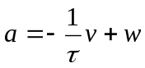
式中表示一阶马尔可夫过程相关事件常数，为均值为0，方差为的高斯白噪声。
整个系统的状态方程可表示为，
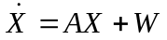
式中，
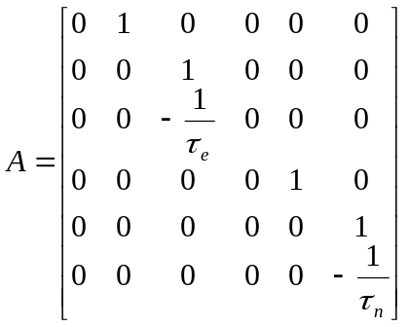
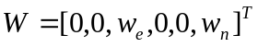
离散化后的状态方程如下，
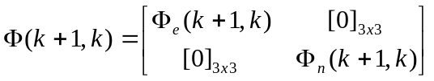
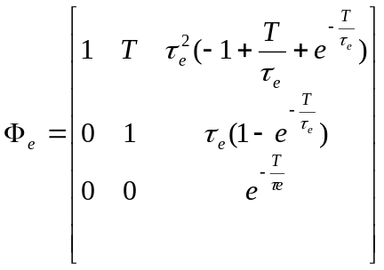
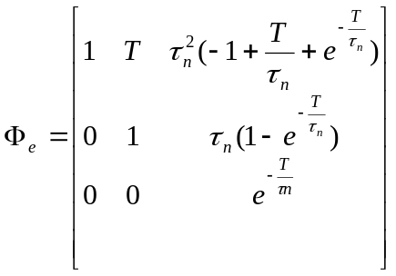
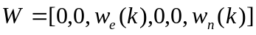
下面讨论卡尔曼滤波的观测方程。
观测量的选取取决于GPS 接收机的输出信息，即载体的位置、速度信息，所以观测量可以选取为
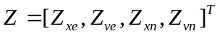
式中，分别为GPS接收机输出的载体东向的位置和信息，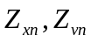分别为GPS接收机输出的载体北向的位置和信息，其值中包含真实的状态值和量测误差，即，

其中，量测误差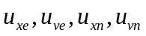分别是均值为0，方差为的高斯白噪声。
观测方程可表示为，

其中，
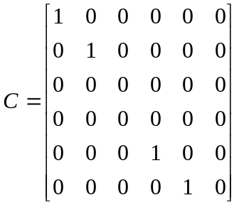
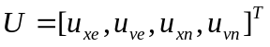
经离散化处理，可得离散的量测方程表示，即
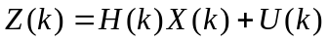
式中，
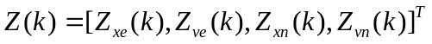
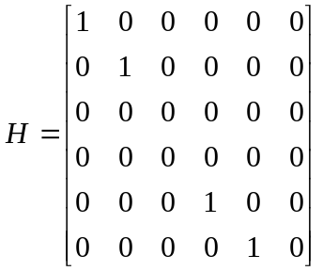
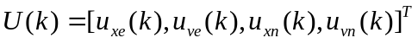
b) 带约束条件的车载GPS定位系统模型
在以上建立的卡尔曼滤波基本系统状态方程和观测方程的基础上，可进一步利用GPS接收机载体的运动状态知识，来使系统模型更加符合载体的真实运动状况。（算法比较和选用待深入）
- 地图匹配
地图匹配算法借助电子地图库中高精度道路信息作为分类模板，利用获得的车辆GPS定位数据和对车辆所行驶的道路进行识别，根据识别结果将车辆匹配到现实的交通路网的具体路段的某一点上，而后利用电子地图所具有的定位信息来矫正GPS接收数据的定位误差。这可以在一定程度上提高GPS车载导航系统的定位精度。
- 地图匹配问题的数学描述
地图匹配的基本过程可用下图描述。
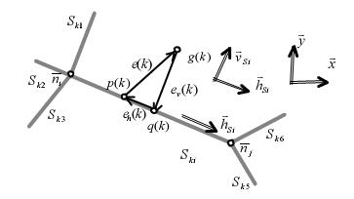
图中各个符号定义及其物理意义说明如下：
  - 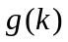是车辆GPS轨迹点，内容为k时刻车辆上的GPS定位数据（经纬度），对应于矢量地图上相应的经纬度位置点。由于GPS误差和矢量地图误差的存在，当车辆在道路弧段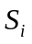上行驶时，通常并不位于弧段上。
  - 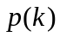为的地图道路匹配点，表示地图匹配算法对进行偏差修正获得的车辆k时刻在矢量地图道路上的对应点，简称的匹配点。匹配点所在矢量地图弧段上的位置，应该尽可能反映出实际车辆在该段道路上的相应位置。
  - 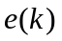为的地图匹配修正量，表示与其匹配点间的误差修正。需要指明匹配点所在的弧段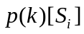时，使用符号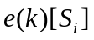表示对于弧段上的匹配点所使用的匹配修正量。上述3个基本量之间的关系如图画所示，即
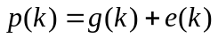
地图匹配修正量源自于GPS定位误差和交通矢量地图精度误差的综合误差效应。
  - 的正交分解
将正交分解为弧段横向修正量与弧段纵向修正量，有
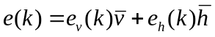
式中的纵向单位矢径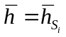的正向与车辆在弧段上的前进方向一致，横向单位矢径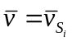与垂直，构成右旋直交坐标如过程图所示。需要注意的是,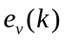 与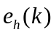均为标量，它们的大小与符号说明如下。
  - 弧段横向修正量表示的道路弧段横向偏差，的幅值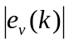大小表示到达弧段的最短距离，即
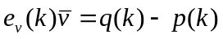
式中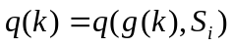称为的弧段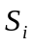最近点，也就是对弧段 作垂线与弧段 的交点。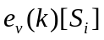的符号正负取决于是否与横向单位矢径的方向一致。正值表示偏差在按前进方向测算的道路弧段的右侧，反之，当车辆位于道路弧段的左侧，为负值。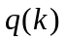由与相应弧段唯一确定，所以是一个已知标量。
  - 弧段纵向修正量表示的道路弧段纵向偏差，反映的地图道路匹配点沿道路弧段方向上的预测偏差，即
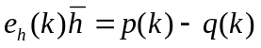
的取正值表示匹配点位于的前方，反之，当车辆必须向后退方向匹配时为负值。
弧段纵向修正量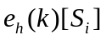与匹配点直接相关，是地图道路匹配算法最重要又最难精确求解的预测变量。如何克服这一误差分量的影响是论文研究的一个重点。
地图匹配过程实际上就是利用车辆行驶的GPS轨迹，基于矢量地图的拓扑结构，以及其它可获得的车辆运动信息来确定车辆正在运行的道路弧段，以及在上面的准确对应方位。
- 现有的地图匹配算法
目前已有的地图匹配方法大体可分为：几何匹配法，概率统计匹配法，模式识别和综合匹配法。
各种算法的比较和选用待深入。

3.2.2 车辆行驶状态分析
给出车辆行驶状态划分，依据GPS测量数据，判定车辆行驶状态。

3.2.2.1车辆行驶状态分类
车辆行驶状态划分见表
表 车辆行驶状态分类表
车辆行驶状态代码 | 行驶状态名称
01 | 正常行驶
02 | 超速行驶
03 | 低速行驶
04 | 停车
05 | 逆向行驶（倒车）
06 | 异常（方向不定，急加速，急减速，海拔变化异常）
07 | 疲劳驾驶
08 | 未知（进入隧道，或无法获得GPS数据 ）

3.2.2.2相关计算
- 车辆行驶速度
根据GPS给出的速度值，并结合卡尔曼滤波预测值确定车辆速度。（方法需实验验证后确定）
- 车辆行驶方向
根据GPS给出的方向，结合定位数据判断车辆行驶方向。（方法需实验验证后确定）
- 车辆连续行驶时间
根据GPS给出的速度及时间计算。（方法需实验验证后确定）

3.2.2.3车辆行驶状态识别
- 正常行驶
判定依据：车辆行车速度符合高速公路当前行驶路段限速要求（该限速要求会根据路况和天气的变化或其它原因动态变化），即低于最高限速和大于最低限速。即当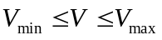时，判定车辆正常行驶，将其行驶状态置为“正常行驶”。
[车辆正常行驶时，无需处置操作。]
- 超速行驶
判定依据：车辆行车速度大于高速公路当前行驶路段最高限速，即当时，判定车辆超速，将其行驶状态置为“超速行驶”。
[车辆超速行驶时，应做的处理工作：]
- 提示驾驶员已超速（标准提示信息内容待定）；
- 如提示无效（提示无效的判定标准待定），考虑建立人工会话，了解原因，规劝，直至报警；
- 低速行驶
判定依据：车辆行车速度小于高速公路当前行驶路段最低限速，即当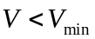时，判定车辆低速行驶，将其行驶状态置为“低速行驶”。
[车辆低速行驶时，应做的处理工作：]
- 提示驾驶员车辆行驶速度过低（标准提示信息内容待定）；
- 如提示无效（提示无效的判定标准待定），考虑建立人工会话，了解原因，规劝，直至报警；
- 停车
理想状态下，当车辆停车时，其GPS定位数据中速度一项应为零。但由于GPS定位误差的存在，会产生速度值的漂移，应根据实验确定一速度阈值，并结合卡尔曼滤波的预测值，当车辆速度值小于等于该阈值时()，判定该车停车，并将该车辆的行驶状态置为“停车”。
[车辆停车后相应的处置工作：]
- 建立人工会话，了解停车原因，如车辆故障提示其采取紧急处理措施（如何操作待定）；
- 在GIS地图上划定电子围栏（车辆行驶状态转变后，撤销电子围栏）；
- 对处于电子围栏内的车辆播发警示信息，在距停车车辆2km，1km，500m，300m，200m，100m时提示；（车载终端实现？）
- 逆向行驶（倒车）
判定依据：车辆行驶方向与规定道路行驶方向相反。
[车辆逆向行驶时，应做的处理工作：]
- 提示驾驶员停止逆向行驶（标准提示信息内容待定）；
- 如提示无效（提示无效的判定标准待定），考虑建立人工会话，了解原因，规劝，直至报警；
- 行驶状态异常
判定依据：车辆加速度变化过快，行驶方向与道路方向偏差过大，GPS高程数据突变。（需细化）
[车辆行驶状态异常时，应做的处理工作：]
- 提示驾驶员谨慎驾驶（标准提示信息内容待定）；
- 如提示无效（提示无效的判定标准待定），考虑建立人工会话，了解原因，规劝，直至报警；
- 疲劳驾驶
判定依据：驾驶员连续驾驶车辆4小时以上。
[驾驶员疲劳驾驶时，应做的处理工作：]
- 提示驾驶员谨慎驾驶（标准提示信息内容待定）；
- 如提示无效（提示无效的判定标准待定），考虑建立人工会话，了解原因，规劝，直至报警；
- 行驶状态未知
判定依据：超过若干时长，无法获得车辆GPS数据。
[车辆行驶状态未知时，应做的处理工作：]
待定。

3.2.3 车距计算
在高速公路上同向同车道行驶的前后两车为了避免发生追尾交通事故而必须保持一定的行车距离。
由于GPS定位精度的局限，这里仅给出任意两车间距离的计算。
在将车辆在电子地图上定位后，地图上两个点位点之间的距离可等效为两车间的距离。计算时，应将两车间的路程等效为二维平面上顺道路方向逐段连接的直线段，而后依据电子地图提供的定位信息计算每一段直线段的长度，最后求和。

3.2.4 道路交通状态分析
重点分析道路的通畅程度，道路中是否有交通事故发生。
高速公路基础数据
原始GPS数据
GP
S数据预处理
地

图

匹

配
实时交通数据计算
实时道路交通状态

3.2.4.1道路交通状态描述
道路通畅程度，通常分为畅通、拥挤和阻塞三种情形。从广义的角度上来说，通常对道路交通拥堵情况的描述为：
畅通，表示道路交通流处于自由流或者无阻碍状况，交通流中的车辆操纵受到的阻碍不明显。
拥挤，此时道路交通流量稍有增加就会引起延误的明显增大、行程速度的大幅下降，交通流中的车辆操纵受到较大限制，交通流的一些波动，例如车辆插人或者变换车道等，都会引起排队现象。
阻塞，道路交通流中的车辆处于持续的排队状况。

3.2.4.2道路交通状态表示
在每种情形下，道路交通具有不同的拥堵表现形式，并可通过交通参数反应出来。
- 车流密度（交通密度）（单位：辆/公里）
车流密度是指某一时刻公路单位长度路段上所拥有的车辆数，可以反映高速公路上车辆的密集程度。计算公式如下：
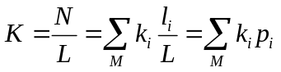
式中，表示某一时刻整个公路上的车辆数，表示第个公路段的车流密度。
- 平均车速（单位：公里/小时）
平均车速是指高速公路（或某一公路段）上所有车辆在某一段时间内的平均行驶速度。计算公式如下：
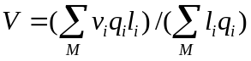
式中，表示第个公路段的平均速度，是第个公路段的车流量。计算中，使用（第个公路段的里程）做了加权处理。
- 车流量（交通量）（单位：辆/小时或辆/日）
车流量是指某一路段截面上，单位时间里车辆通过的数量，从一定程度上反映道路的通畅度。
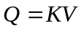
式中，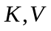分别表示车流密度和平均车速。
如果将公路分段表示，即认为公路是由若干公路段组成时，可依据上式计算每一个公路段的车流量，总的车流量可用所有公路段车流量的加权平均表示，计算公式如下：
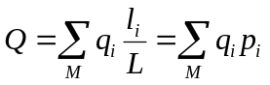
式中，表示公路总的分段数，表示第个公路段的车流量，表示第个公路段的里程，表示公路的总里程，表示里程权。
- 行车时间（单位：小时/公里）
是指高速公路上车辆行驶单位里程所需要的时间，计算公式如下：
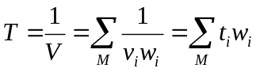
式中，表示第个公路段的平均车速，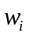第个公路段的路权。
- 时间占有率
时间占有率是指在道路的观测断面上，车辆占用的时间累计值与测定时间的比值，表达式如下，
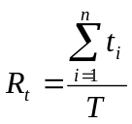
式中，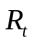表示时间占有率，表示观测时间内通过观测断面的车辆总数，表示第辆车通过观测断面所用的时间，表示总的观测时间。

3.2.4.3道路交通状态识别
交通状态跟流量、速度、占有率密切相关，具体表现为：畅通状态流量较低、占有率较低，而速度差别很大，有时没有车辆通过；随着车辆的增多，流量有所增大，车速受到别的车辆的影响在一个较小范围内波动，占有率增大，进入稳定状态；车辆继续增多，流量趋于饱和，流量达到最大，车速波动范围增大，占有率增高，进入拥挤状态；随着流量继续增加，交通需求逐渐大于通行能力，出现堵塞现象，流量减小，车速波动范围很大，占有率较高。
道路交通状态识别方法有多种，例如模糊推理法，模式识别法，神经网络法等。（使用哪种方法需论证）

3.3系统功能

3.3.1车载终端
车载终端应具备以下功能：
- 自动接收GPS信号，对自身进行定位并将定位信息通过GPRS网络发向监控中心。
- 车载台与调度中心或分中心的通信功能（快速按键报警、喇叭等）；
- 车载单元的单键热线报警功能（报车号、车位）；
- 车辆在盲区内数据动态压缩存储和通讯正常时重发功能；
- 车辆一段时间内停车，自动压缩可不传送数据功能；
- 自动接收调度中心发来的调度指挥命令和远程控制功能，发出语音，回报车位、车号；

3.3.1.1数据获取
获取GPS信息 (定位、速度、方向、时间等)

3.3.1.2数据处理
坐标转换、异常处理、时间校正、位置标定

3.3.1.3行为分析
停车、紧急制动、掉头、超速、逆行

3.3.1.4数据通信
连接、异常处理、数据传输、连接保证

3.3.1.5人机交互
终端->人：语音 人->终端：按钮

3.3.2数据通信

3.3.2.1通信方式
本系统的通信方式为GPRS系统。GPRS通信服务系统由GPRS通信模块和GPRS通信网络组成，其功能主要是在车载单元与监控中心之间进行数据传输，确保各车载单元发出的车辆GPS信息、中央处理机送出的指令在车载单元与监控中心之间进行稳定传送。车载终端嵌入了GPRS通信模块，它将GPS接收模块的位置信息实时发送到远程监控中心，当无线通信模块登录到GPRS网络时，将实时地把GPS接收模块的位置信息发送到远程监控中心，为监控中心的信息管理系统提供原始数据支持。
GPRS通信模块是GPRS车载终端系统的网络通信部分，通过串口与中心控制模块连接，中心控制模块通过AT指令控制GPRS通信模块，来发送采集到的数据和接收转发中心发送到车载终端系统的命令和配置信息。

3. 3.2.2通信流程简述
GPRS模块把UDP数据包发送至监控计算机，监控计算机把定位信息送给电子地图管理系统，在地图上显示车辆位置，监控中心也可下发控制调度指令等到车载单元，把对单个车辆或多个车辆的控制指令或调度指令以UDP数据包的方式传送到车载单元GPRS模块，车载单元终端的编号不是固定的，而是每次连接网络时由网络自动分配。

3. 3.2.3监控中心的功能
- 对车载单元的初始化功能，对车载单元的GPS接收机、硬件、软件进行遥测检查功能；
- 与车载单元相对应的功能；
- 接收车载单元的热线报警功能；
- 向种车辆发出各种使用的调度指令(话音)；
- 系统参数功能：对于部分参数等均可设置；
- 多级中心，异地联网功能，具有联网终端、远程终端（如110等）以便数据共享，多地连网协同管理；
- 地图测量和切换功能：远程终端用户可根据需要切换地图的大小和路段；监控中心数据库应有车辆管理数据库、车辆运行数据库、有车辆调度动态数据库，有实用的数据库管理与维护系统。

3.3.3数据分析处理

3.3.3.1超速、慢速预警
高速公路同一方向A,B两辆车，A车在前，B车在后。通过GPS可以获取A,B两辆车的行驶信息。
- A车慢速 （慢速定义<=N公里/小时）
      - 当A车距离B车N米时给B车一个预警：“前方有车慢性，请注意”
      - 给A车一个提示：“xxxx”
- B车超速 （超速定义>=N公里/小时）
      - 当A车距离B车N米时给A车一个预警：“后方有车超速，请注意”
      - 给B车一个提示：“xxxx”

3.3.3.2事故预警
高速公路某路段发生交通事故，给进入距离该路段N米的所有车辆发出预警信息：“前方交通事故，请注意”。
操作员可以在系统里将高速公路某点设为交通事故发生点。

3.3.3.3堵塞预警
高速公路某段发生交通堵塞，交通堵塞的信息获取方式如下：
- 系统计算
同一路段、同一方向、N分钟内，M辆车速度为零
- 系统设置
操作员在系统里将某路段设为堵塞路段
发生堵塞后操作如下：
- 预警提醒
给进入距离该路段N米的所有车辆发出预警信息：“前方堵塞，请注意”。
- 择路分流
给进入距离该路段N米的所有车辆进行分析，在车辆前进方向有出口的车辆给予提醒：“前方堵塞，您前方有xxx出口”。

3.3.3.4恶劣天气提醒
高速公路某路段发生恶劣天气，给进入距离该路段N米的所有车辆发出预警信息：“前方有大雾，请注意”。
操作员可以在系统里将高速公路某路段设为恶劣天气路段。

3.3.3.5路段维修提醒
高速公路某路段正在维修，给进入距离该路段N米的所有车辆发出预警信息：“前方道路维修，请注意”。
操作员可以在系统里将高速公路某路段设为维修路段。

3.3.3.6逆行预警
高速公路某车道A辆车逆向行驶。通过GPS可以获取A,辆车的行驶信息。
- 给A车预警信息：“xxxx”
- 给同一车道进入距离A车N米的所有车辆发出预警信息：“前方有车逆行，请注意”

3.3.3.7危险路段提醒
高速公路危险路段（连续下坡，隧道，急弯等），给进入距离该路段N米的所有车辆发出预警信息：“前方道路危险，请注意”。
操作员可以在系统里将高速公路某路段设为危险路段。

3.3.4电子地图

3.3.4.1基本操作
对地图可以执行打印、保存、撤销、选择、移动、放大、缩小、截图、添加注释等操作。

3.3.4.2地图展示
事故静止车辆用红色圆点表示；超速慢速车辆用黄色圆点表示；逆行车辆用蓝色圆点表示。地图每5秒钟对车辆状态进行更新。

3.3.4.3预警操作
- 对特殊区域选择：
在地图中可绘制一个封闭的曲线，选择功能菜单后弹出对话框，可输入信息，点【OK】则封闭曲线内的所有动态车辆将收到该信息；点【Cancle】对话框消失，取消输入信息发布。该功能的实现需要点在曲线内的算法支持。
- 对特定高速路的选择：
在功能菜单中选择高速路名称，可选择特定的高速路，之后在弹出对话框中输入信息，点【OK】向该路上的所有车辆发布信息；点【Cancel】对话框消失，取消输入信息发布。该功能的实现需要点在曲线内的算法支持。

3.4系统性能

3.4.1精度

3.4.2时间特性要求
系统响应时间
- 小批量的业务处理的响应时间在3～8秒；
- 大批量的业务处理和查询的响应时间控制在30～40秒以内。

运行时间7*24*365

1、 网上查询的响应时间小于5秒；
3、 语音的接听响应时间小于3秒；
5、 人工提供信息的响应时间小于5秒；
7、 实时通信的响应时间小于5秒；
3.3.4可靠性

3.4.3灵活性

3.5系统处理流程

3.5.1司机手动求助（语音）
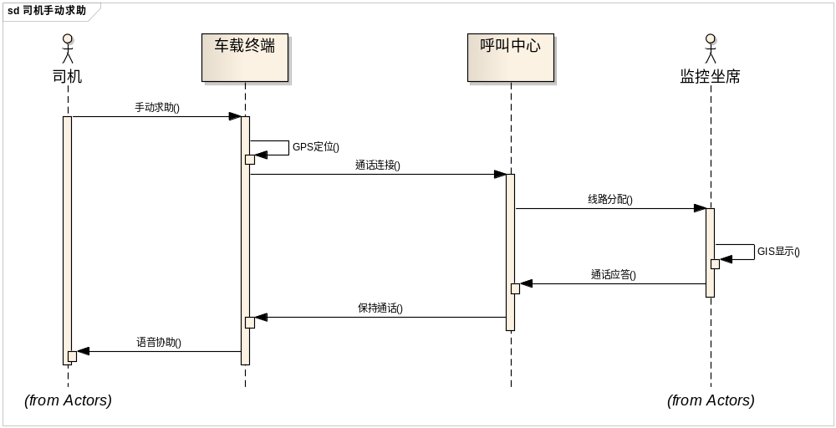

3.5.2危险路段提醒
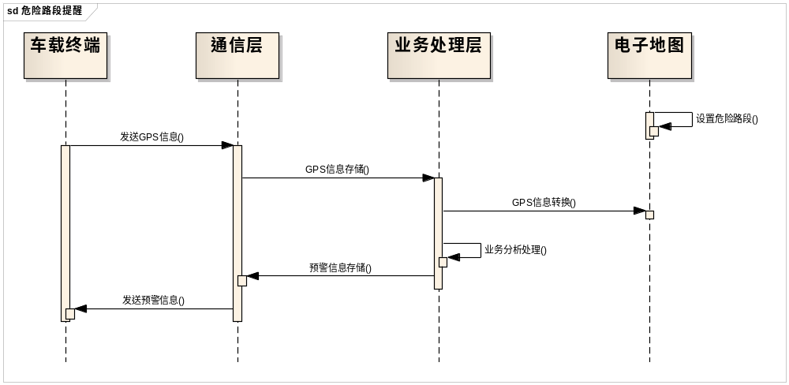

3.6尚未解决的问题
[说明在概要设计过程中尚未解决而设计者认为在系统完成之前必须解决的各个问题。]

4数据交换接口

4.1接口需求

4.1.1天气预报
业务系统通过数据交换接口获取天气预报信息提供商的天气预报信息，及时发送预警信息给车载终端。

4.1.2道路维修
业务系统通过数据交换接口获取高速集团管理系统的道路维修信息，及时发送预警信息给车载终端。

4.1.3交通事故
业务系统通过数据交换接口获取交警管理系统的交通事故信息，及时发送预警信息给车载终端。

4.1.4道路基本信息（桥梁、隧道、下坡、转弯）
业务系统通过数据交换接口获取高速集团管理系统的桥梁、隧道、下坡、转弯等信息，及时发送预警信息给车载终端。

4.1.5呼叫中心
利用呼叫设备供应商封装好的OCX控件进行交互，提供话路控制服务，比如：转接、签入、签出、三方通话、内部求助等等功能。

4.2接口实现
本系统主要通过以下四种方式实现同其他系统的数据交换和连接，由于本系统需要同多个其它应用系统进行数据交换，应根据实际情况确定指挥系统同其它系统之间的接口形式，并开发相应的接口，实现同其他系统的协调工作。

4.2.1 共享数据库表
本系统共享其它系统使用的数据库表，其它系统通过访问使用本系统的共享数据库表，达到数据交换的目的，同时本系统也可以使用其它系统的共享数据库表，同相关系统进行数据交换。

4.2.2 数据文件
本系统提供同其它系统数据交换的数据文件接口，对于不同的系统及应用提供不同数据文件格式。
本系统将发送给其它系统的数据按照规定的格式形成数据文件填入到接口系统指定位置中，并以文件的形式提供规定格式的发送日志；相关系统检测数据文件的到达和内容，读取数据文件并以文件的形式提供规定格式的接收日志（读取日志）；
其它系统将发送给本系统的数据按照规定的格式形成数据文件填入到接口系统指定位置中，并以文件的形式提供规定格式的发送日志；本系统检测数据文件的到达和内容，读取数据文件并以文件的形式提供规定格式的接收日志（读取日志）。

4.2.3 API调用方式
提供可供二次开发的API接口，通过调用相应服务的API,即可实现传送和接受接口数据，这样在增加系统灵活性地同时可以加强系统的独立性、安全性。

4.2.4 以消息交换为中心以XML为载体的方式进行数据交换
系统之间消息交换为中心以XML为载体的方式进行数据交换，在消息交换平台上添加系统相应的数据驱动适配器实现数据交换功能。数据适配器是一种基于某种协议下的系统A对系统B的一种消息驱动机制，数据适配器是系统A为系统B所提供的所有功能服务单元的封装，它能完成系统A与系统B之间的信息交换和数据传递功能，一个数据适配器可能包含一或多个服务单元。

5系统数据结构设计

5.1通信层

5.2数据分析处理层

5.3电子地图

GIS收到信息数据结构（ReciveInfo表）
序号 | Name | Code | Datatype | 说明 | 示例值
1 | 时间 | recivetime | Varchar(20) | yyyy-mm-dd hh24:mi:ss | 2011-08-09 14:12:25
2 | 纬度半球 | lathalf | Varchar(10) | N（北半球）或S（南半球） | N
3 | 纬度 | latitude | Varchar(20) | ddmm.mmmm（度分）格式 | 34.26667
4 | 经度半球 | lonhalf | Varchar(10) | E（东经）或W（西经） | E
5 | 经度 | longitude | Varchar(20) | dddmm.mmmm（度分） | 108.95000
6 | 海拔高度 | height | Varchar(10) | -9999.9~99999.9 | 123.456
7 | 地面航向 | angle | Varchar(10) | 000~359度，以真北为参考基准 | 26
8 | 当前速率 | speed | Varchar(10) | 0~1851公里/小时 | 82
9 | SIM卡号 | simcode | Varchar(20) | 车辆唯一标示 | 13912345678
10 | 车辆状态 | autostatus | Varchar(10) | 01正常 02超速 03慢速 04 逆行 09静止 | 01
11 | 车辆类型 | autotype | Varchar(10) | 01 普通 02 维修 03 报警 04 特殊 05 事故车辆 | 01
12 | 处理结果 | resultcode | Varchar(10) | 01 未处理 02 已处理 | 01
13 | 车辆平均速率 | avgspeed | Varchar(10) | 0~1851公里/小时 | 81
GIS发送信息数据结构（SendBuffer表）
序号 | Name | Code | Datatype | 说明 | 示例值
1 | SIM卡号 | simcode | Varchar(20) | 车辆唯一标示 | 13912345678
2 | 闪灯蜂鸣 | activealarm | bool | 是否让终端的报警灯与蜂鸣器响应 | Y=true N=false
3 | 语音播放 | speechtext | Varchar(100) | 播放指定路况提示语音， | 请注意行车安全
4 | 操作时间 | operatetime | Varchar(20) | yyyy-mm-dd hh24:mi:ss | 2011-08-09 14:12:35
5 | 操作人 | Operator | Varchar(20) | 那个客服发出指令 | 工号123456

6系统平台建设

6.1概述
本系统管理的数据属于国家的专业信息资源，数据必须安全，同时不能另作其他用途。因此，本系统的建设必须符合国家相关法律规定，在实际建设时可以按自己具体业务模式进行设计。

6.2网络拓扑结构
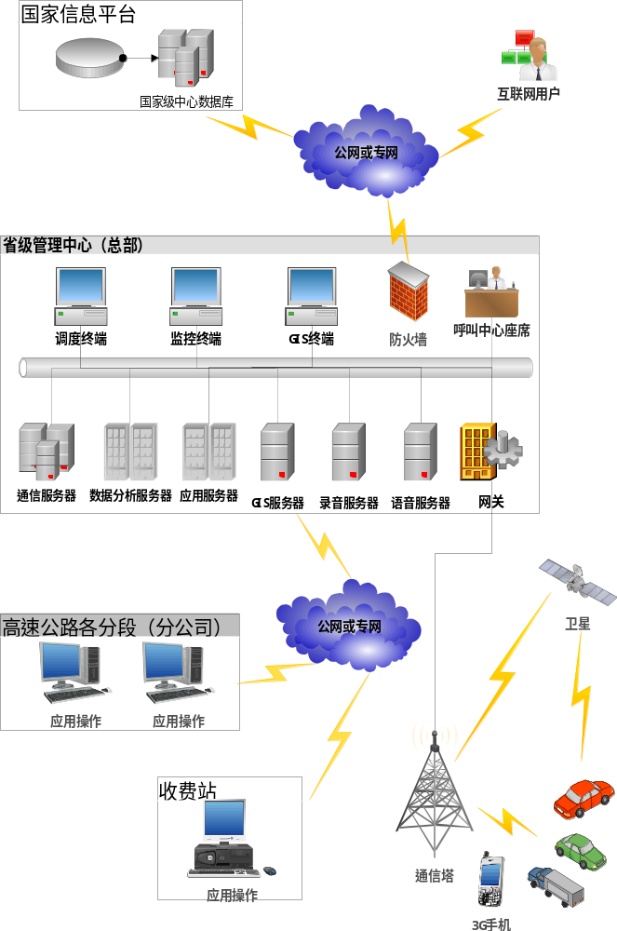

6.3服务器
- 通信服务器
通信服务器主要用来保持和所有的车载终端连接，接收车载终端的上载数据，车载终端的数量可能会达到十几万台，通信服务器要求要以易于扩展，在车载终端大量增加的情况下，通过添加通信服务器可以快速扩容。基于高速公路的封闭性特点，可以为每条高速公路配备独立的服务器，如果某条路段车辆过多，则可以在进行分段管理。技术上使用一台或多台前置分类服务器的方式，终端上传了数据后，先利用前置服务器按数据中的经纬度进行分类，然后在将数据分配给具体负责的数据分析服务器。正常情况下车载终端使用GPRS通道进行数据传输，但有时可能数据通道不能连接，就可以使用短信的方式进行通信。通信服务器要具体使用短信通道的功能。
- 数据分析服务器
数据分析服务器，仅处理自己负责的某路段的数据，计算需要给出提示的车辆，分析要提示的内容。完成车辆间位置的物理距离的计算
- GIS服务器
GIS服务器，主要完成展示功能，在大屏幕上显示全省的地图，上面要标出每一辆车的位置点。列出当前上线车辆的数据，发出帮助信息的车辆数量等。
- 数据库服务器
数据库服务器，用于保存所有车辆的位置状态信息，用于事后的轨迹查询。同时也为路况信息，GIS提供数据存储服务。
- 呼叫中心服务器
呼叫中心服务器：主要完成在有驾驶员发出求助信息人，对驾驶员进行一对一的人工语音服务。或管理部门在需要的时候可以与驾驶员直接进行语音通话。
- WEB发布服务器
WEB发布服务器：将道路的实时路况信息进行发布，方便准备出行的人员进行查询。

6.4交换机
交换机是重要的局域网互连设备，交换机工作在ISO/OSI参考模型的第二层，即数据链路层，有一些高档的交换机设备具备第三层到七层交换功能。
基于上述分析，局域网交换机的选择，我们考虑以下原则：
- 是否支持纯链路交换，具备高速的背板交换总线，巨大的数据包吞吐量和稳定的结构；
- 支持多种标准局域网协议；
- 支持标准的网络管理；
- 是否同时支持直通式和存储转发式两种数据包处理方式；
- 具有较低的帧的丢失率和较小的网络延迟；
- 在桥接表中可维持大量的活动的MAC地址；
- 虚拟网络的支持；
- 每个端口的缓存大小及性能价格比。
本方案配置Cisco Catalyst为核心交换机，它有以下特点：
- 高可靠性
- 高性能
- 易扩展性
- 易于管理维护
- 高安全性

6.5路由器
什么品牌，配几个，作用。

6.6负载均衡
负载均衡功能，保持网上服务不中断。根据预设的负载策略，将不同的访问请求分发到相应的服务器。并能够通过规定方式检查服务器是否正常提供相应的服务，若发现某个服务出现异常，则采用设定的方案进行隔离，保证正常服务不受其影响。要求在正常情况下两台或多台服务器的负载基本相同，在某台服务器停机的情况下透明的容错，保证关键服务的持续,提供特别的会话保持能力, 可以根据不同应用的特点保证个别用户的访问会定位在特定的服务器,只有在这台服务器出现故障时再将访问导向到其他服务器, 并且和中间键服务器配合, 避免用户访问会话的丢失。
本方案拟采用F5 BIG-IP实现Web服务的负载均衡, BIG-IP是一台对流量和内容进行管理分配的设备，结合BIG-IP能够充分利用所有的服务器资源，将所有流量均衡的分配到各个服务器。它提供12种灵活的算法将数据流有效地转发到它所连接的服务器群。对用户而言，只是一台虚拟服务器。但他们的数据流却被BIG-IP灵活地均衡到所有的服务器。

6.7系统软件

6.7.1操作系统软件
Windows Server 2008是微软最新一个服务器操作系统的名称，它继承Windows Server 2003。Windows Server 2008在进行开发及测试时的代号为"Windows Server Longhorn"。
Microsoft Windows Server2008用于在虚拟化工作负载、支持应用程序和保护网络方面向组织提供最高效的平台。它为开发和可靠地承载Web应用程序和服务提供了一个安全、易于管理的平台。从工作组到数据中心，Windows Server2008都提供了令人兴奋且很有价值的新功能，对基本操作系统做出了重大改进。
Windows Server 2008包含有许多改进。当中最引人注意的地方是它崭新的安装模式：它在安装时允许服务器的管理员选择安装整个服务器软件，又或是只安装“服务器核心”（Server Core）。
“服务器核心”是一种回复到从前的安装方式，没有用户图形接口，所有的设置与维护全都是由脚本控制，或者是利用Microsoft Management Console作远程连接操作。"服务器核心"同时也不会自带.NET Framework，Internet Explorer及其他许多跟核心服务器不相干的功能。一个“服务器核心”主机可以以四个身分来控制网域控制者、DNS服务器、DHCP服务器及文件服务器。
- 活动目录网域控制站新增只读操作模式（RO设备上下文, Read-only Domain Controller）。
- 政策式网络作业（Policy-based networking），改良了的管理界面及增强了的用户协调功能
- Internet Information Services 7，自带支持PHP网页程序。
- 改良的实时更新方式，更新时不需要动到"核心程序"，因此也不需要重启。
- 完全组件化的操作系统。
- 控制角色为主的管理工具“服务器管理员”（Server Manager），结合了Windows Server 2003里的“管理你的服务器”（Manage Your Server）及“安全设置向导”（Security Cofiguration Wizard）。
- 一个升级的终端机服务组件，支持远程桌面协议（Remote Desktop Protoco 6.0），最让人值得注意的改进是可以利用远程桌面连接来共享一个程序，而不像以前共享整个桌面（此即Terminal Service中的RemoteApp新功能）。
- 在x86-64系统上，可由可扩展固件接口（EFI, Extensible Firmware Interface）开机
- Windows SharePoint Services 3.0
- DirectX 10（Vista Sp1还未有增加10.1）
- Windows PowerShell
- Hyper-V，一个虚拟系统的程序（处理器需支持INTEL VT/AMD的虚拟技术才能使用），但此功能只能在x64平台的Windows Server 2008上使用。
- 可靠性显示器（Reliability Monitor）

6.7.2数据库软件
考虑到业务系统的海量数据，为保证系统的运行性能要求以及未来的可扩展性，采用Oracle数据库管理系统作为系统平台的核心数据库。Oracle 数据库是目前业内伸缩性最好、功能最齐全、性能最优的数据库。是业内成熟的大型数据库管理系统。Oracle 数据库支持的标准或规范：
- 支持跨平台、多操作系统的开放式系统。
- 支持ANSI/ISO SQL99（或ANSI/ISO SQL89、ANSI/ISO SQL92E）、ODBC、JDBC。
- 支持中文、多语种、多语言。
- 支持对象数据库或多媒体的存储管理。
- 具有统一图形界面的管理支持多种拓扑结构，包括：客户机/服务器、浏览器/应用服务。器/数据库服务器模式。
- 支持并行处理功能，能在系统资源低负担的条件下提供最高的并发度和最大的吞吐量。
- 支持不间断的运行处理，各种数据备份。
- 支持智能容错能力、支持异地容灾技术。
- 支持海量的存储管理。
- 供集成化、图形化的客户端管理工具，可方便的进行管理。
- 提供基于浏览器的管理工具，可以方便的进行远程管理。
- 支持集中式管理。
- 支持分布式并行处理。
- 支持OLTP与OLAP混合模式应用。
- 支持数据库服务器运行状态监测及分析。
- 提供日志文件，帮助用户跟踪、分析、调试应用系统。

6.7.3应用服务器软件
IIS? Tomcat？Websphere

6.7.4集群软件
Mcirosoft Cluster是一款高可用集群软件产品，当集群中的某个节点由于软件或硬件原因发生故障时，集群系统可以把IP、客户业务等资源切换到其他健康的节点上，使整个系统能连续不间断的对外提供服务，从而为机构24x365的关键业务提供了可靠的保障，达到了系统99.999%的高可用性和可靠性。它支持 8 个节点的服务器集群。如果集群中某个节点由于故障或者维护而不能使用，另一节点会立即提供服务，这一过程即为失败转移。Windows Server 2008还支持网络负载均衡(NLB)，它在群集中各个结点之间平衡传入的 Internet 协议(IP)通讯。另外它还有以下特点：
(1) 易部署和易操作性：基于Windows平台的操作，更加简单的节点部署，像应用软件一样的安装体验，极大降低部署、操作、管理和维护的总成本；
(2) 集成的开发环境：允许借助Visual Studio充分发挥已经掌握的应用开发技能；
(3) 与已有系统的互操作性：兼容 Windows平台下已存在的各种架构和系统。充分利用活动目录、Windows安全工具、微软企业管理工具、计算群集嵌入工具等，保障卓越的性能以及运行的稳定和安全性；
(4) 广泛的合作伙伴支持：采用与高性能计算群体和软硬件提供商结成战略合作伙伴的协作方式，为广大工程和科研人士开辟一条更加普及化的途径，以满足与日俱增的商业与科研计算需求。

6.7.5备份软件
本方案选用 Veritas Backup备份软件及HP 磁带机做备份系统，备份软件安装在备份服务器上，完成 Oracle 数据库、Windows操作系统等的归档备份。
本系统每天都要处理大量的数据资料，任何人为的操作错误，系统软件或应用软件的缺陷、硬件的损毁、电脑病毒、骇客攻击、自然灾难等等诸多因素都有可能造成计算机中数据的丢失，从而造成无可估量的损失。此时，最关键的问题在于如何尽快恢复计算机系统，使其能正常运行。因此，对提高数据高可用性有非常强烈必要性。对确保系统数据安全、高可用性具有相当的战略重要性。具有以下特点：
- 集中式管理
备份管理系统能对整个网络的数据进行管理。利用集中式管理工具的帮助，系统管理员可对全网的备份策略进行统一管理，备份服务器可以监控所有机器的备份作业，也可以修改备份策略，并可即时浏览所有目录。所有数据可以备份到同一台磁带库内。
- 全自动的备份
备份软件系统能够根据用户的实际需求，定义需要备份的数据，然后以图形界面方式根据需要设置备份时间表，备份系统将自动启动备份作业，无需人工干预。这个自动备份作业是可自定的,包括一次备份作业、每周的某几日、每月的第几天等项目。设定好计划后，备份作业就会按计划自动进行。
- 数据库备份和恢复
支持针对Oracle数据库备份及恢复。
- 归档管理
用户可以按项目、时间定期对所有数据进行有效的归档处理。提供统一的Open Tape Format 数据存储格式从而保证所有的应用数据由一个统一的数据格式作为永久的保存，保证数据的永久可利用性。
- 满足系统不断增加的需求
备份软件可以支持多平台系统，当网络上连接上其它的应用服务器时，对于网络存储管理系统来说，只需在其上安装支持这种服务器的客户端软件即可将数据备份到磁带库中。。

6.7.6防病毒软件
本方案防病毒系统采用赛门铁克网络级防病毒软件。之所有选用Norton网络级的防病毒产品。只有选网络级防病毒的软件，才能全网防毒。对于局域网而言，如果选购单机版的软件，很难做到及时为每台机器升级，因此几乎肯定会出现野火烧不尽、春风吹又生的局面。所以一定要选择网络级的软件，全面保护网络，并且实现病毒码的自动升级。
Norton 的产品具有实时的防护功能。只有实时防护才是最有效的。当前许多病毒发作很快，一旦中毒就会有很大损失，扫瞄只能是事后诸葛亮，并且，很多病毒一旦染上是杀不掉的。因此，应选择具有实时防护功能的反病毒解决方案。

7安全保密设计

7.1系统安全措施
保证系统安全的措施：
- 采用防火墙，阻止非法网络用户的入侵。
- 采用帐号和密码双重认证机构，阻止非法系统用户的访问。
- 设置访问权限，控制系统登陆用户的活动和功能服务范围。
- 使用系统日志，记录所有用户对系统的操作以及系统活动。
- 定时手工或自动备份数据，保证数据能够安全恢复。
- 建立严格的管理制度，不定期更改系统管理员帐户及密码，提高安全保密性。

7.2系统病毒防护
- 网络网关防毒机制：
首先针对病毒可能会入侵的通道加以防堵，在建设厅的局域网络中，网关扮演了举足轻重的角色，通常建设厅的网关就是通往内部网络的大门，一个非常重要的部署防毒墙或者是防毒过滤软件的地方。
- 服务器防毒机制：
单单依靠桌上型计算机上的防毒软件是不够的。不同的服务器提供着不同的服务，容易让病毒有机可乘，更容易散播开来，快速感染网络中的终端。
- 客户端计算机防毒机制：
在整个网络的最末端，客户端的计算机是为数最多也是容易遭受到病毒感染的一个环节，也是最大、最难防护的一层。在客户端的病毒防护策略，除了必须考虑环境及病毒入侵的防护外，还必须考虑到人为因素及管理因素， 因此，信息系统安全中的病毒防护的管理规划包括以下几个观点：
  - 全方位的防毒功能，能够考虑到所有可能的入侵通道；
  - 具有多层架构的防毒机制；
  - 易于集中管理及维护，具有自动更新升级的能力；
  - 中央控管的防毒规则，完全不需使用者设定，提高信息人员效率；
  - 具有病毒防护统计报告能力，使你易于掌握整个防护计划。

7.3日志管理
为了加强对系统活动的控制，记载非法的操作，提供有力的故障分析依据，需要对系统的关键活动进行记载，每一具有数据影响的关键性操作，都将被记录到系统日志中。系统日志要求包括：
- 系统记录：在系统活动过程中自动记录用户名、计算机名称、IP地址、操作类型、操作对象、操作时间、系统响应（正常、不正常）、错误报告。
- 日志查询：要求能够按用户名、计算机名称、IP地址、操作类型、操作时间查询日志信息。
- 日志导入和导出：定期导出日志作备份，避免日志文件过大超容。要求能够导入已备份的日志作分析。

7.4数据安全
- 数据备份机制
数据库的备份和恢复是指为保护一个数据库免于数据损失或者在发生数据损失后进行数据重新创建的各种策略和步骤、方法。意外断电、系统或服务器崩溃、用户失误、磁盘损坏甚至数据中心的灾难性丢失都可能造成数据库文件的破坏或丢失。因此信息化建设必须建立配套的备份机制，常见的备份策略有如下四种：
  - 完全备份，可将指定目录下的所有数据都备份在磁盘或磁带中，此方式会占用比较大的磁盘空间。
  - 增量备份，只对最近一次完全备份拷贝后有变动的数据进行的备份。完全备份每周一次，增量备份每日都进行。
  - 系统备份，对整个系统进行备份。因为在系统中同样具有许多重要数据。这种备份一般需要每隔几个月或每隔一年左右进行一次。
  - 数据库不停机备份机制，具体参见系统稳定性以及可靠性中的数据不停机备份机制。
- 数据容灾机制
数据备份是一种容灾方案，但容灾能力非常有限，一旦整个机房出现了灾难，如火灾、盗窃和地震等灾难时，这些备份也随之销毁，所存储的磁带备份也起不到任何容灾功能。
真正的数据容灾就是要避免传统冷备份所具有先天不足，它能在灾难发生时，全面、及时地恢复整个系统。容灾按其容灾能力的高低可分为多个层次：从最简单的本地进行磁带备份，到将备份的磁带存储在异地，再到建立应用系统实时切换的异地备份系统，恢复时间也可以从几天到分钟级、秒级不等。

7.5网络安全
系统利用目前的主流网络安全技术，主要从以下方面保证信息化系统网络安全方面的应用。
- 保密性：信息不泄露给非授权用户、实体或过程，或供其利用的特性。
- 完整性：数据未经授权不能进行改变的特性。即信息在存储或传输过程中保持不被修改、不被破坏和丢失的特性。
- 可控性：对信息的传播及内容具有控制能力。
- 可审查性：出现的安全问题时提供依据与手段
- 通过系统平台的强大的安全机制，建立起全方位的安全体系如下：
- 访问控制：通过对特定网段、服务建立的访问控制体系，将绝大多数攻击阻止在到达攻击目标之前。
- 检查安全漏洞：通过对安全漏洞的周期检查，即使攻击可到达攻击目标，也可使绝大多数攻击无效。
- 攻击监控：通过对特定网段、服务建立的攻击监控体系，可实时检测出绝大多数攻击，并采取相应的行动（如断开网络连接、记录攻击过程、跟踪攻击源等）。
- 加密通讯：主动的加密通讯，可使攻击者不能了解、修改敏感信息。
- 认证：良好的认证体系可防止攻击者假冒合法用户。
- 备份和恢复：良好的备份和恢复机制，可在攻击造成损失时，尽快地恢复数据和系统服务。
- 多层防御：攻击者在突破第一道防线后，延缓或阻断其到达攻击目标。
- 隐藏内部信息：使攻击者不能了解系统内的基本情况。
- 设立安全监控中心：为信息系统提供安全体系管理、监控，渠护及紧急情况服务。

8远景规划

